Caso de Uso

Open Sigob

Módulo de Control Patrimonial

AAF005: Afectación

Contenido

1. Caso de Uso: Afectación. 3

2. Descripción. 3

**3.** **Flujo normal.** 4

**4.** **Diagrama de Caso de Uso** 5

**5.** **Diccionario de datos.** 6

**6.** **Anexos.** 9

1. Caso de Uso: Afectación.
2. Descripción.

Se describe el proceso de registro de datos en la pestaña“Afectación” dentro del módulo de “Alta de Activo Fijo”, así como los diferentes escenarios emergentes sobre el proceso.

|  |  |
| --- | --- |
| **Numero de caso** | |
| **AAF005** | |
| **Versión** | 1.2 (23/09/2021) |
| **Dependencias** | N/A |
| **Precondición** | Poseer los permisos requeridos para la edición del módulo.  Para la edición y eliminación se requiere un registro previo dentro del módulo. |
| **Descripción** | Esta pestaña permite la captura de las afectaciones de un activo fijo dentro del módulo de Activo Fijo. |
| **Fundamento Legal** |  |
| **Referencias** | FICHA.TRABAJO.65A.ADMINISTRACION.ACTIVO.FIJO |
| **Comentarios** | |
| Considerar el orden de las pestañas como se presenta en la numeración de casos de uso. | |

1. **Flujo normal.**

|  |  |
| --- | --- |
| Paso | Acción |
| No 1 | Ingresar a la pestaña. |
| No 2 | Agregar un nuevo registro. |
| No 3 | Capturar los campos descritos en el diccionario de datos. |
| No 4 | Editar. |
| No 5 | Finaliza el caso de uso. |

* 1. Excepciones.

Los campos obligatorios se describen en el diccionario de datos y estos no deben ser valores nulos.

El Monto se llena en automático, el dato lo toma de la pestaña “Origen”.

El % Afectación se llena en automático, el dato lo toma de la pestaña “Registro”.

El campo Días Depreciados y Monto Depreciado se llena con la información del cliente al

cargar el inventario de bienes de activo fijo al SAC.

Después de cargar el inventario mencionado, cada mes se va a hacer un cálculo de afectación a cada uno de los bienes de activo fijo, y en automático se va a actualizar el campo Días Depreciados y Monto Depreciado, aumentando el valor de estos campos.

El proceso de cálculo mensual referido en el punto anterior es una funcionalidad del Módulo Control Patrimonial, el cual se desarrollará en otra ficha de trabajo.

El campo Fecha Última Depreciación, Amortización y Deterioro, se actualiza con la fecha de proceso mensual de afectación

Hay que considerar que puede haber clientes que nunca han hecho el cálculo de la depreciación o que no está correcto, y quieran determinar el cálculo correcto, debemos tener la opción de calcular la depreciación desde la fecha de adquisición y poner el dato determinado en los campos de Días Depreciados y Monto Depreciado. Esto lo vamos a analizar en la ficha de trabajo para calcular la depreciación, amortización y deterioro.

1. **Diagrama de Caso de Uso**

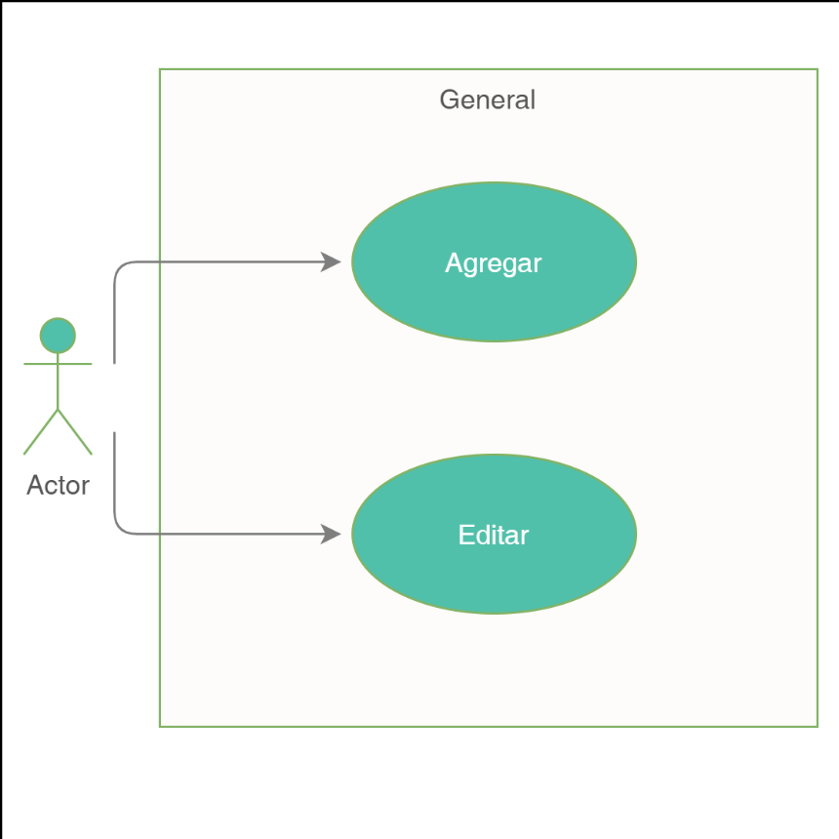

1. **Diccionario de datos.**

|  |  |
| --- | --- |
| Nombre de Tabla: | activofijo_afectacion |
| Descripción: | Activo fijo afectación. |

|  |  |  |  |  |  |  |  |
| --- | --- | --- | --- | --- | --- | --- | --- |
| **Nombre del campo** | **Tipo de dato** | **Tamaño** | **Dominio de valores** | **Valor por default** | **PK**  **FK** | **Valor nulo** | **Descripción** |
| id | CharField | 50 | undefined | undefined | PK | False | Clave del modelo Origen |
| entidad_municipal | CharField | 50 | undefined | undefined | FK | False | Identificador de la entidad municipal correspondiente. |
| activo_fijo | CharField | CharField | CharField | CharField | FK | False | Identificador del activo fijo. |
| monto | FloatField | undefined | undefined | undefined | undefined | False | Monto. Considerado como variable a. |
| porcentaje_afectacion | FloatField | undefined | undefined | undefined | undefined | False | Porcentaje de Afectación |
| valor_de_rescate | FloatField | undefined | undefined | undefined | undefined | False | Valor De Rescate |
| dias_totales_depreciados | IntField | undefined | undefined | undefined | undefined | False | Días totales depreciados. Considerado como variable b. La fórmula de obtención es (100/%afectacion*365) |
| dias_depreciados | IntField | undefined | undefined | undefined | undefined | False | Días Depreciados. Considerado como variable c. |
| dias_por_depreciar | IntField | undefined | undefined | undefined | undefined | False | Días Por Depreciar. Considerado como variable d. La fórmula de obtención es d = b - c |
| monto_depreciado | FloatField | undefined | undefined | undefined | undefined | False | Monto Depreciado. Considerado como variable e. |
| monto_por_depreciar | FloatField | undefined | undefined | undefined | undefined | False | Monto Por Depreciar. Considerado como variable f. La fórmula de obtención es f = a - e |
| fecha_ultima_depreciacion_amortizacion_deterioro | DateField | undefined | undefined | undefined | undefined | False | Fecha Ultima Depreciación, Amortización y Deterioro |

|  |  |
| --- | --- |
| Relaciones: entidad_municipal | Campos Clave: |
| entidad_municipal | id |
| activo_fijo | id |

|  |  |
| --- | --- |
| Nombre de Tabla: | Activofijo_historial_valor_de_rescate |
| Descripción: | Activo fijo, se presenta la tabla para el historial de valores de rescate. |

|  |  |  |  |  |  |  |  |
| --- | --- | --- | --- | --- | --- | --- | --- |
| **Nombre del campo** | **Tipo de dato** | **Tamaño** | **Dominio de valores** | **Valor por default** | **PK**  **FK** | **Valor nulo** | **Descripción** |
| id | CharField | 50 | undefined | undefined | PK | False | Clave del modelo Origen |
| entidad_municipal | CharField | 50 | undefined | undefined | FK | False | Identificador de la entidad municipal correspondiente. |
| activofijo_afectacion | CharField | CharField | CharField | CharField | FK | False | Identificador de la afectación del activo. |
| Fecha_de_cambio | DateField | undefined | undefined | undefined | undefined | False | Se registra la fecha en que se actualizo el valor de rescate. |
| valor_anterior | FloatField | undefined | undefined | undefined | undefined | True | Registra el valor de rescate previamente registrado a la fecha actual. |
| valor_nuevo | FloatField | undefined | undefined | undefined | undefined | False | Registra el nuevo valor de rescate. |
| justificacion | CharField | CharField | CharField | CharField | undefined |  | Se registran las observaciones del ajuste de valor. |

|  |  |
| --- | --- |
| Relaciones: entidad_municipal | Campos Clave: |
| entidad_municipal | id |
| activofijo_afectacion | id |

|  |  |
| --- | --- |
| Nombre de Tabla: | Activofijo_bitacora_de_afectacion |
| Descripción: | Activo fijo, se presenta la tabla para el la bitácora de movimientos |

|  |  |  |  |  |  |  |  |
| --- | --- | --- | --- | --- | --- | --- | --- |
| **Nombre del campo** | **Tipo de dato** | **Tamaño** | **Dominio de valores** | **Valor por default** | **PK**  **FK** | **Valor nulo** | **Descripción** |
| id | CharField | 50 | undefined | undefined | PK | False | Clave del modelo Origen |
| entidad_municipal | CharField | 50 | undefined | undefined | FK | False | Identificador de la entidad municipal correspondiente. |
| activofijo_afectacion | CharField | CharField | CharField | CharField | FK | False | Identificador de la afectación del activo. |
| Fecha_de_cambio | DateField | undefined | undefined | undefined | undefined | False | Se registra la fecha en que se actualizo el valor de rescate. |
| valor_anterior | FloatField | undefined | undefined | undefined | undefined | True | Registra el valor de rescate previamente registrado a la fecha actual. |
| valor_nuevo | FloatField | undefined | undefined | undefined | undefined | False | Registra el nuevo valor de rescate. |
| justificacion | CharField | CharField | CharField | CharField | undefined |  | Se registran las observaciones del ajuste de valor. |

|  |  |
| --- | --- |
| Relaciones: entidad_municipal | Campos Clave: |
| entidad_municipal | id |
| activofijo_afectacion | id |

1. **Anexos.**

Se presenta el planteamiento de la pestaña “Afectación”.

